МИНИСТЕРСТВО ОБРАЗОВАНИЯ И НАУКИ РФ

ФЕДЕРАЛЬНОЕ ГОСУДАРСТВЕННОЕ БЮДЖЕТНОЕ ОБРАЗОВАТЕЛЬНОЕ УЧРЕЖДЕНИЕ

ВЫСШЕГО ПРОФЕССИОНАЛЬНОГО ОБРАЗОВАНИЯ

«НОВОСИБИРСКИЙ ГОСУДАРСТВЕННЫЙ ТЕХНИЧЕСКИЙ УНИВЕРСИТЕТ»

________________________________________________________________

КАФЕДРА СИСТЕМ СБОРА И ОБРАБОТКИ ДАННЫХ



**ОТЧЕТ**

по лабораторной работе №6

По теме: «Моделирование систем массового обслуживания»

По дисциплине: Моделирование

Факультет: АВТ Преподаватель: Лихачев А.В.

Группа: АТ-74

Выполнили: Назьмов Александр

Мартыненко Юлия

Новосибирск

2020 г.

**Цель работы:**

Знакомство с принципами функционирования систем массового обслуживания.

**Краткая теория:**

Система массового обслуживания (СМО) – это система, способная совершать однородные операции по выполнению однородных требований, а также организовывать определенный порядок обслуживания поступающих требований.

Теория массового обслуживания – область прикладной математики, занимающаяся анализом процессов в системах производства, обслуживания, управления, в которых однородные события повторяются многократно.

Система массового обслуживания считается заданной, если известны:

1) поток требований, его характер;

2) множество обслуживающих приборов;

3) дисциплина обслуживания (совокупность правил, задающих процесс обслуживания)

**Классификация системы массового обслуживания.**

К замкнутым относятся системы, в которых поступающий поток требований ограничен.

Если источник требований может порождать их без ограничений, т. е. очень большое, в пределе бесконечное, число, то такие СМО называются разомкнутыми.

Если СМО имеет один прибор обслуживания, то она называется одноканальной, в противном случае – многоканальной.

В СМО с отказами поступившее требование теряется, если на момент его прибытия все каналы обслуживания оказываются занятыми. В СМО с ожиданием требование становится в очередь. Если очередь имеет ограниченное число мест и все они оказываются занятыми, то требование также теряется. Если на длину очереди и время пребывания в ней нет ограничений, то требование находится в очереди до тех пор, пока не будет обслужено.

Под взаимопомощью понимают правила, по которым обслуживающие приборы подключаются к обслуживанию поступающих требований, при этом все требования считаются равноценными. С этой точки зрения различают две разновидности СМО: системы с взаимопомощью, в которых для ускорения процесса обслуживания допускается подключение нескольких каналов к работе над одним требованием, и системы без взаимопомощи, где каждое требование обслуживается только одним прибором.

Среднее число требований, поступающих в систему обслуживания за единицу времени, называется *интенсивностью поступления требований*, или интенсивностью входного потока. Оно определяется следующим соотношением:

λ =1/ T ,

где Т – среднее значение временного интервала между поступлением очередных требований.

Интенсивность обслуживания – это среднее число требований, обслуженных системой за единицу времени

μ =1 / tобс, где tобс среднее время обслуживания.

Коэффициент загруженности – это отношение интенсивности входного потока требований к интенсивности обслуживания:

ρ=λ / μ=λtобс.

Время обслуживания одного требования τ, так же как и промежуток времени между приходом требований в СМО, является случайной величиной. Оно зависит как от стабильности работы обслуживающих устройств, так и от различия параметров, характеризующих поступающие в систему требования.

На практике чаще всего принимают гипотезу об экспоненциальном законе распределения времени обслуживания, которая в большинстве случаев подтверждается путем статистических исследований. В случае экспоненциального закона распределение длительности оставшейся части работы по обслуживанию не зависит от того, сколько эта работа продолжалась.

**Ход работы:**

1. Разработать компьютерную программу, моделирующую работу двух систем массового обслуживания.

1. Система имеет один прибор обслуживания с интенсивностью 0,9
2. Система имеет три прибора обслуживания с интенсивностью 0,3

каждый.

Обе системы принимают одинаковые пуассоновские потоки требований с интенсивностью 1,0.

Распределение времени обслуживания для всех приборов экспоненциальное. Функционирование системы представляется циклом, при входе в который происходит разыгрывание факта прихода требования, а также длительности его обработки.

В случае системы с тремя приборами дополнительно разыгрывается прибор, на который попадает требование. В цикле производится проверка окончания обработки требования на каждом из устройств.

Выход из цикла осуществляется после определенного количества проходов.

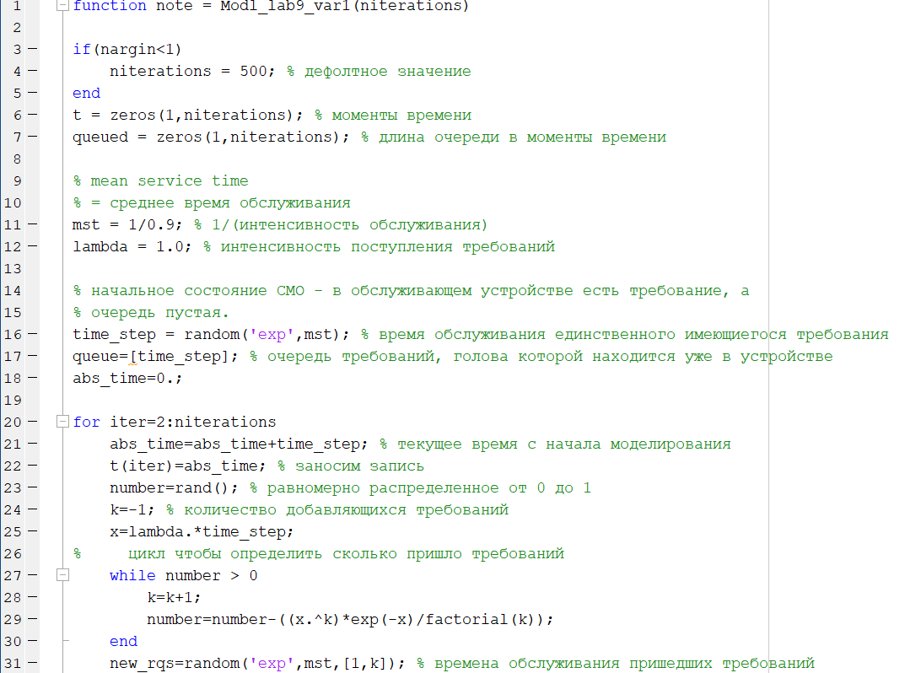

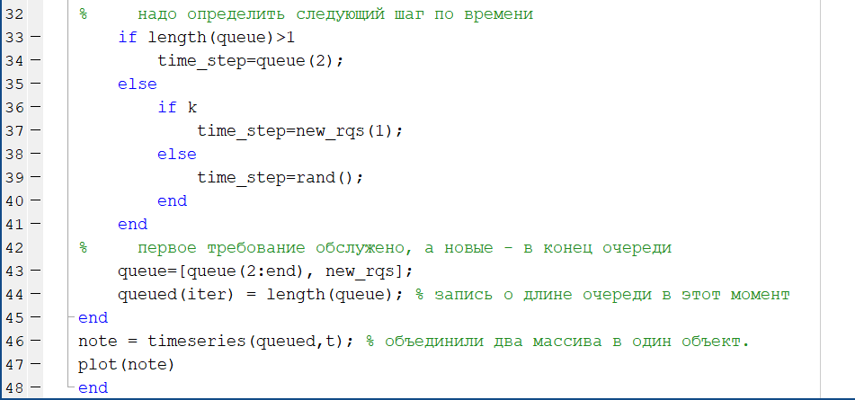

*Рис.1. Листинг кода системы с одним прибором обслуживания*

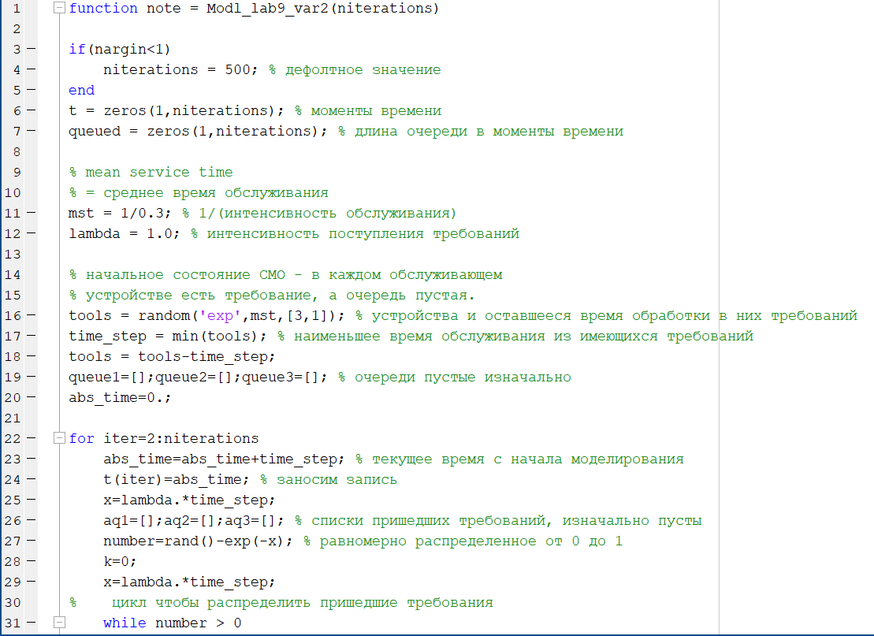

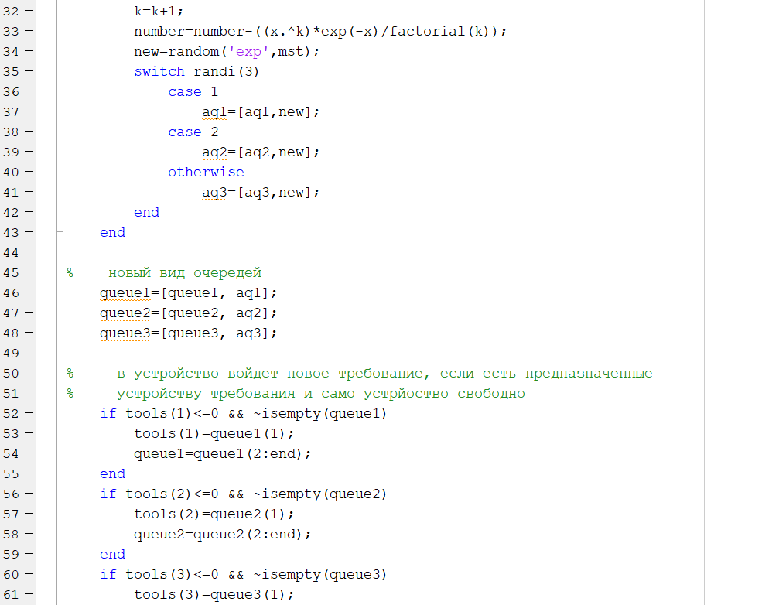

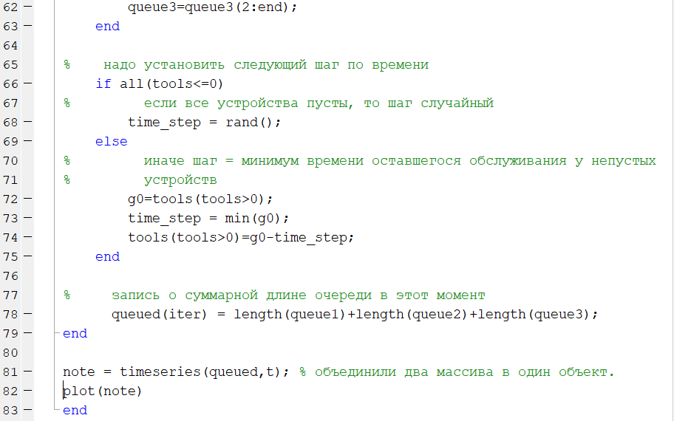

*Рис.2. Листинг кода системы с тремя приборами обслуживания*

2. Результаты работы представим в виде зависимостей длины очереди ожидающих требований для каждой из систем от времени.

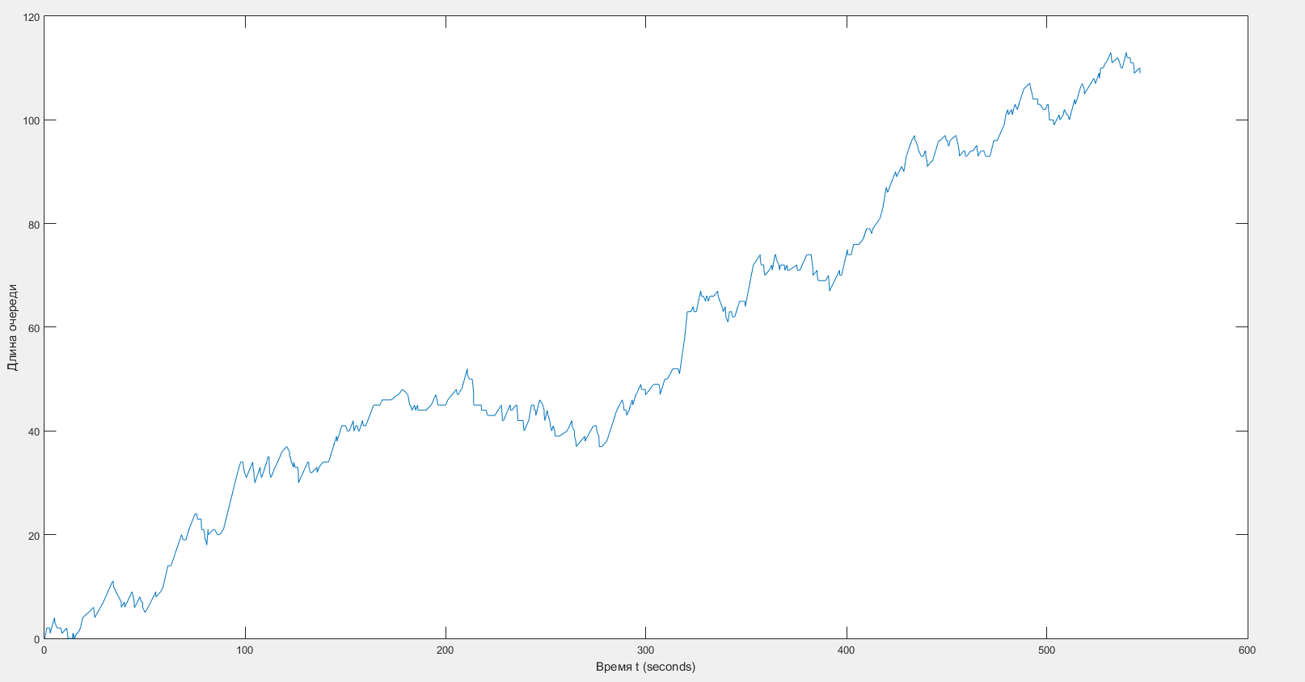

*Рис.3. Зависимость длины очереди ожидающей требований для системы с одним прибором обслуживания от времени*

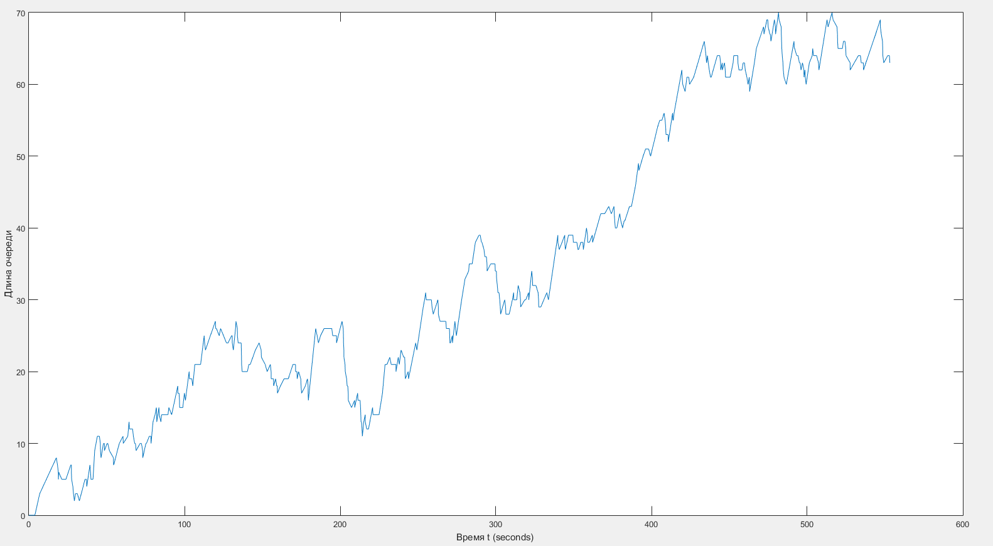

*Рис.4. Зависимость длины очереди ожидающей требований для системы с тремя приборами обслуживания от времени*